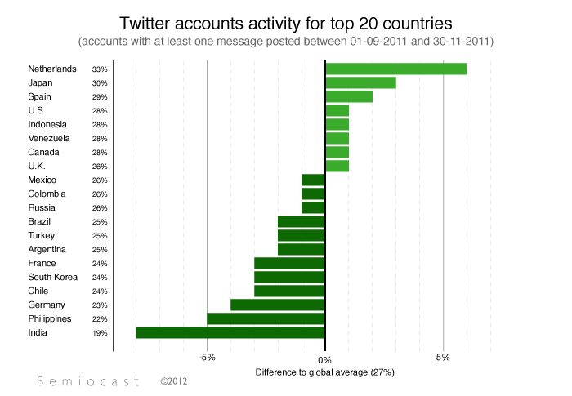
Afbeelding 1.1

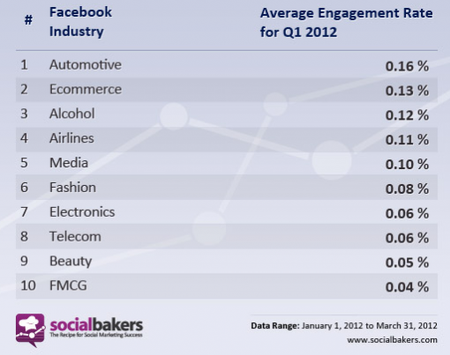
Afbeelding 1.2

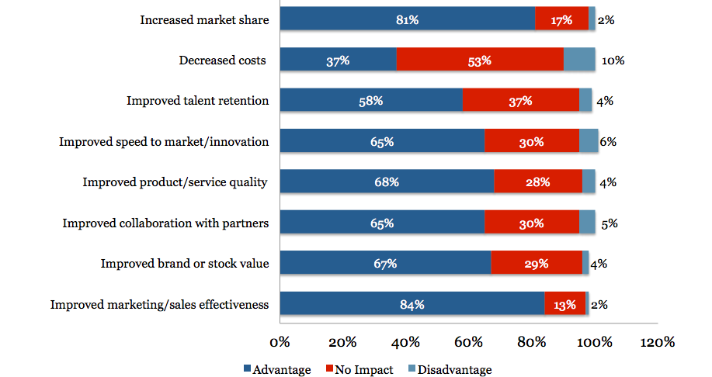
Afbeelding 1.3

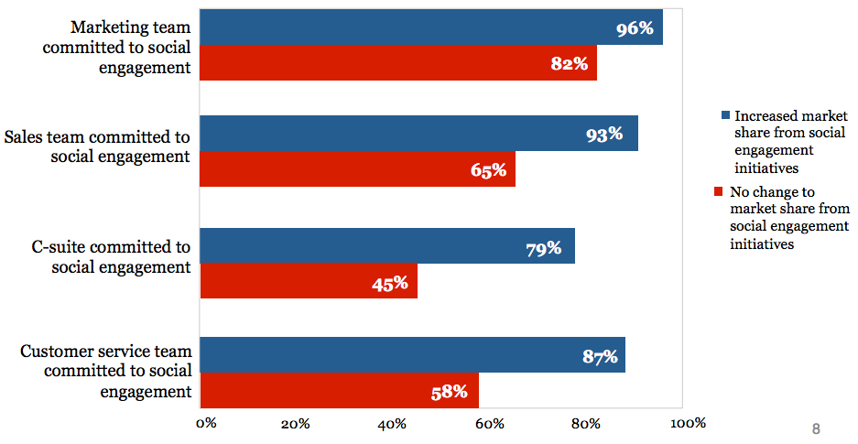Afbeelding 1.4

Awareness bouwen | Awareness bouwen is belangrijk voor nieuwe producten en bedrijven die nog onbekend zijn bij een markt. De - vaak - eerste promotie-inspanningen zijn voornamelijk gericht op het ontwikkelen van een identiteit. Doel van de promtie-uitingen:  1) effectief bereiken van klanten  2) benefits communiceren (voordelen voor klant duidelijk maken)
Verstrekken van informatie | In andere situaties is het alleen nodig om klanten te helpen bij de zoekfase van het inkoopproces. Door informatie te verstrekken help je ze bij het maken van een keuze. Afhankelijk van de concurrentie op de markt zijn er verschillende vormen. Met weinig concurrenten kun je het beschrijvend houden en alleen maar uitleggen wat de voordelen zijn. Met veel concurrenten is het mogelijk om een vergelijking met concurrenten te maken en zo de voordelen t.o.v. concurrenten duidelijk te maken.
Interesse creëren | Soms is een potentiële klant al bekend met een bepaald product/dienst of bedrijf (awareness) maar koopt men (nog) niet. Het verplaatsen van een klant uit het bewustzijn van een product naar het maken van een aankoop is een belangrijke uitdaging. Het creëren van een behoefte staat hierin centraal. De potentiële klant moet begrijpen dat ze een bepaalde behoefte heeft, voordat ze de aankoop overweegt. Vaak worden fundamentele menselijke eigenschappen zoals emoties, angsten, seks en humor gebruikt om te overtuigen.
Brand versterken | Een aankoop is niet het hoogste doel, klanttevredenheid en herhaalaankopen is waar de marketeer zich op richt. Nadat een aankoop is gedaan kan de marketeer promotie-uitingen inzetten om een sterke relatie met de klant op te bouwen. Een voorbeeld: veel winkels vragen tegenwoordig e-mailadressen voor follow-up emails en gebruiken klantpassen voor loyaliteitsprogrammas.
Vraag stimuleren | Sommige communcatie-uitingen zijn gericht op het stimuleren van (extra) vraag. Het belangrijkste doel hiervan is snel verkopen realiseren. Enkele voorbeelden:  1) trial software  2) gratis uitproberen  3) klantenbestand een aanbod doen/ reden geven om (weer) te kopen

Afbeelding 2.1

Afbeelding 2.2

Afbeelding 2.3

Afbeelding 2.4

Afbeelding 2.5

Afbeelding 2.6

Afbeelding 2.7
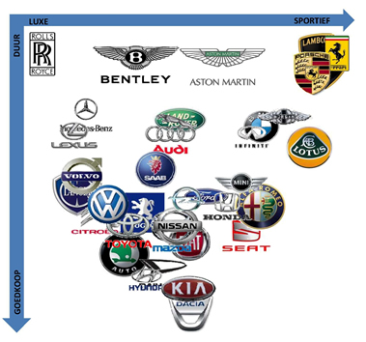
Afbeelding 3.1

Afbeelding 3.2

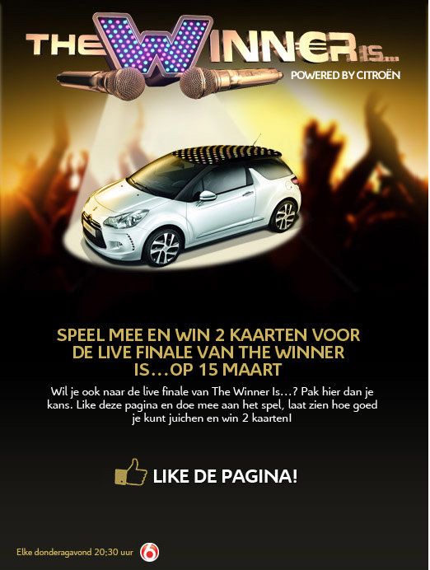
Afbeelding 4.1

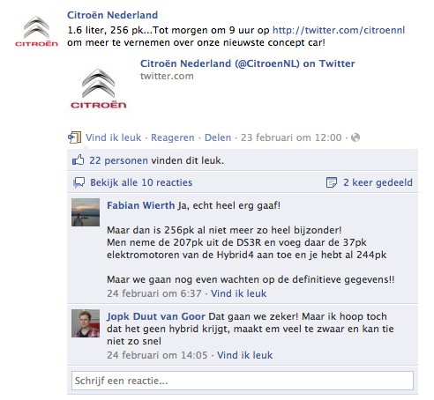
Afbeelding 4.2

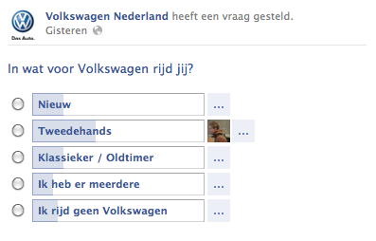
Afbeelding 4.3

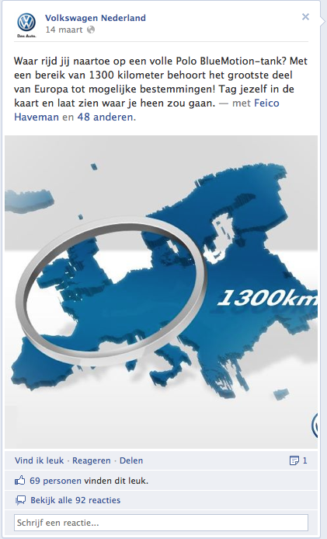
Afbeelding 4.4

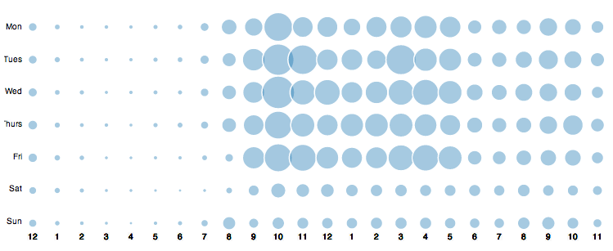
Afbeelding 6.1

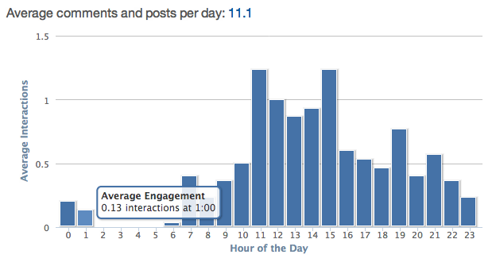
Afbeelding 6.2

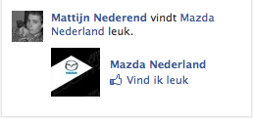
Afbeelding 7.1
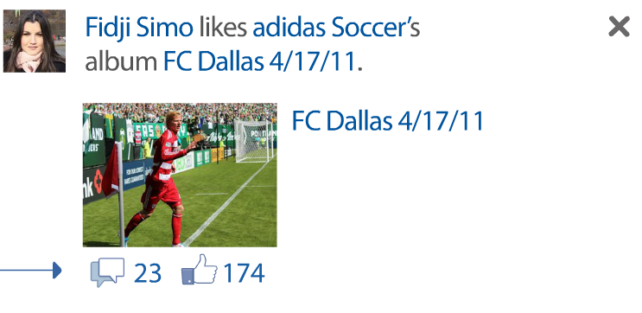
Afbeelding 7.2
Afbeelding 7.3
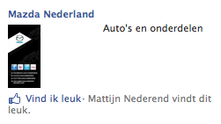
Afbeelding 7.4

